花蓮縣101年度防災教育實施成果—推廣學生攜帶家庭防災卡
校名： ○○國小
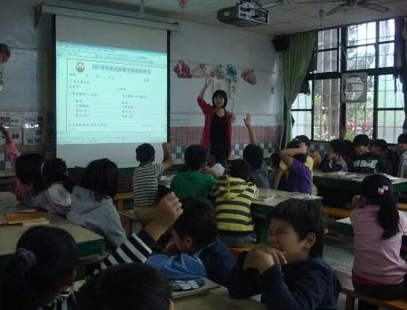
照片說明：向小朋友說明如何來填寫家庭防災卡
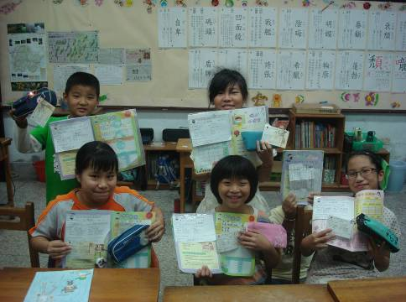
照片說明：學生將防災卡張貼於聯絡簿內及別於鉛筆盒上

花蓮縣101年度防災教育實施成果—推廣學生攜帶家庭防災卡
校名： ○○國小
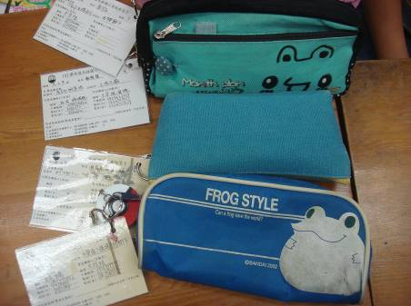

照片說明：隨時攜帶防災卡，災難來時才安心！
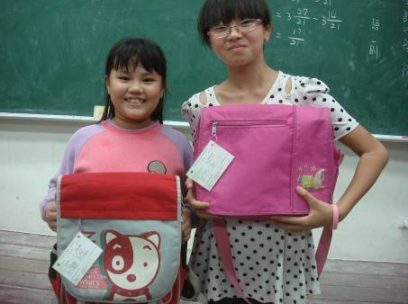
照片說明：我們把家庭防災卡別在書包上，安全才有保障！

花蓮縣101年度防災教育實施成果—推廣學生攜帶家庭防災卡
校名： ○○國小
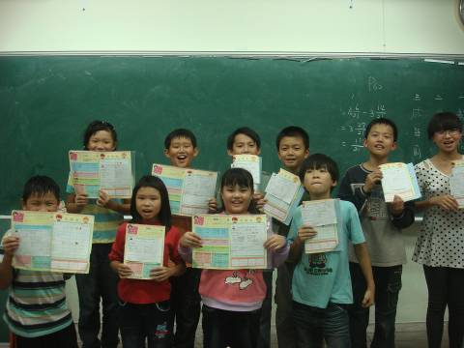
照片說明：全班將家庭防災卡張貼於聯絡簿內

